**Early school leaving previsionale 2020**

**Scostamento target UE27 (10%)**

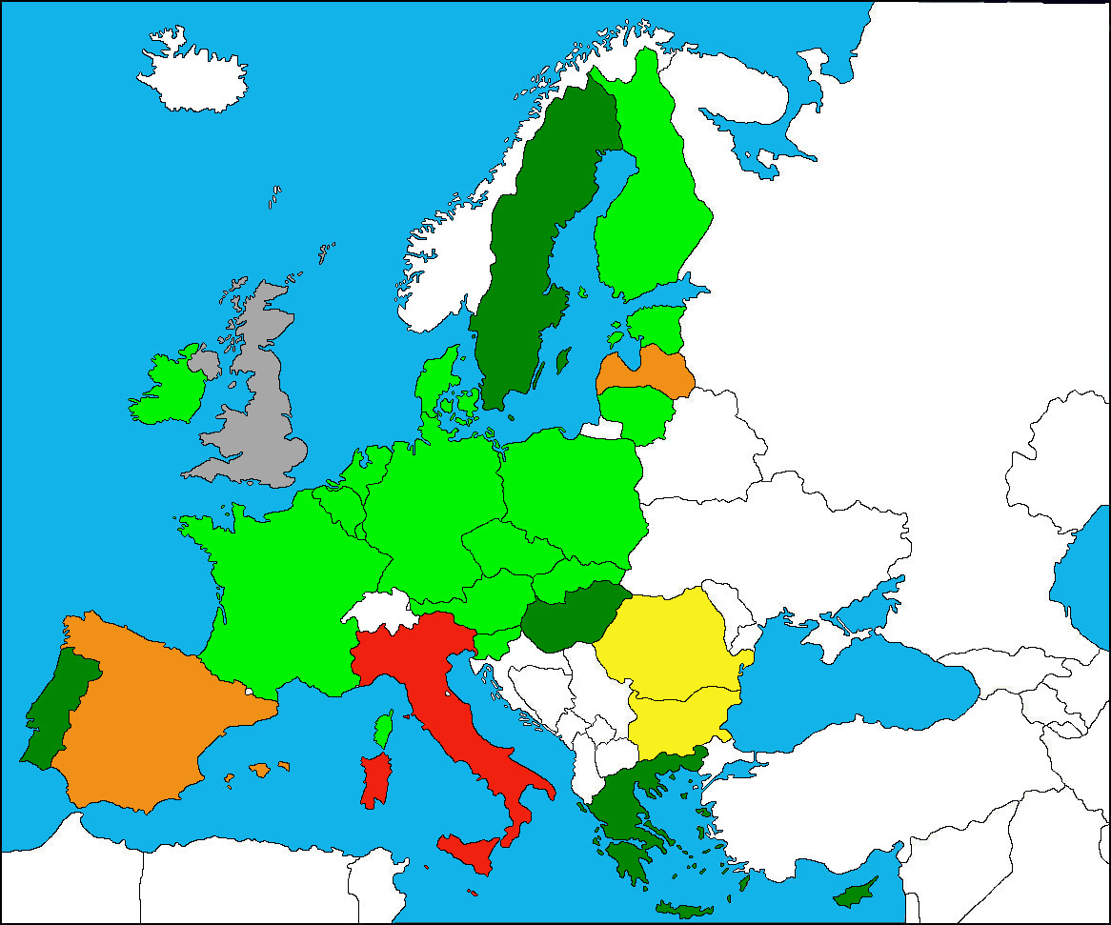

|  |  |
| --- | --- |
|  | Previsione inferiore al target UE |
|  | Raggiungimento del target |
|  | Scostamento positivo dal target tra 0,1% e -2% |
|  | Scostamento positivo dal target tra 2,1% e 5% |
|  | Scostamento positivo dal target >5% |